Районный Форум детских общественных объединений
«Моя Пошехонская сторона»

«Штрихи к портрету Родины»
(родной край глазами местного художника
Назаровой С.М.)

Авторы:
Березина Елизавета и
Парфёнова Полина
учащиеся 11 класса
МБОУ Гаютинской СШ

Руководитель:
Суворова Е.В.
учитель начальных классов
МБОУ Гаютинской СШ

2021 г.

Оглавление

Введение………………………………………………………………………3-4
1. Жизнь и творчество художника Назаровой С.М. ………………………5-6
2. Приложение ………………………………………………………………7- 13

Тема исследовательской работы: «Жизнь и творчество художника – земляка Назаровой Светланы Михайловны»

Цель работы:
Сбор материала о нашем современнике, жителе деревни Малафеево Назаровой С.М.

Задачи работы:
- изучить материалы, посвященные художнику;
- познакомиться с его творчеством;
- оформить альбом «Родной край глазами местного художника»
Объект исследования: биография Назаровой Светланы Михайловны
Актуальность: Человек должен знать свою Родину, уметь вести себя в обществе, среди сверстников и взрослых. Чтобы у ребёнка сформировалось чувство любви к Родине, необходимо воспитывать у него эмоционально положительное отношение к тем местам, где он родился и живёт, развивать умение видеть и понимать их красоту, желание узнать о них больше, формировать стремление оказывать посильную помощь людям, которые его окружают. У каждого человека чувство Родины начинается с родного края, города, посёлка. Знакомясь с родным посёлком, с людьми, которые его прославляют, достопримечательностями, ребенок учится осознавать себя живущим в определенный временной период, в определенных этнокультурных условиях и в то же время приобщаться к богатствам национальной и мировой культуры.

Методы исследования: сбор информации, отбор и анализ данных, интервьюирование.

Введение

Тема исследовательской работы: «Жизнь и творчество художника – земляка Назаровой Светланы Михайловны». Наверное, любой человек гордится местом, где он родился и живет. Особую гордость испытывают люди, если в их городе или селе жили или живут известные люди. Вот и нам захотелось узнать, кто из наших земляков не только внес свой вклад в развитие села, но и стал известным за его пределами. Сейчас много говорят о любви к «малой родине», но для того чтобы ее любить, нужно прежде ее узнать. Народ, не помнящий своего прошлого, не может быть счастливым в будущем – эта мысль проста и понятна всем. К сожалению, на практике мы постоянно сталкиваемся с тем, что современный человек утрачивает связь со своими корнями, с малой родиной. Достижения современности так быстро и активно входят в жизнь любого подростка, что быт не только далёких предков, но и поколений ещё живущих людей является для него тайной за семью печатями. Как ни грустно, современная молодёжь мало интересуется историей родного края и людьми, прославившими свой край. Например, в нашей родной деревне Малафеево живёт художник, который пишет картины, проводит мастер-классы с детьми, помогает в оформлении сцены в сельском клубе. Но про её творчество мало кто знает. Мы решили поближе познакомиться с творчеством Светланы Михайловны и донести эту информацию для других жителей.

Жизнь и творчество художника Назаровой С.М

Назарова Светлана Михайловна родилась в городе Рыбинске, 22 мая 1980 года. Как все дети ходила в садик, где воспитателем была отмечена, что есть задатки к рисованию. В шесть лет пошла в школу. Во втором классе учитель предложил отдать девочку в художественную школу. Родители отвели Свету заниматься в изостудию «Спектр» во ДК «Волжский», где руководителем была Матюшко Любовь Ильинична. В изостудии Светлане очень понравилось, туда тянуло как магнитом. Очень дружный веселый и творческий коллектив из девчонок и мальчишек. Там они не только рисовали, но и много занимались прикладным творчеством. Добрая, всегда позитивная – Любовь Ильинична научила девочку вкладывать душу в свои работы. За 9 лет посещения изостудии Светлана участвовала в выставках и часто занимала призовые места. (Приложение 1)
В 15 лет, после окончания 9-ти классов, поступила в 32 училище в г. Рыбинске, где получила профессию «Исполнитель художественно оформительских работ 4 разряда», «Художник росписи по дереву».
В 2000 году поступила учиться в рыбинский полиграфический колледж. Закончила обучение в 2003 году по специальности «Дизайн» (по отраслям) Во время учебы в колледже, после уроков, работала в иконописной мастерской, где обучали рисовать новоделы. Туда пригласила её учительница живописи, там Светлана проработала 2 года. За время учебы показала себя ответственной, дисциплинированной, аккуратной ученицей. (Приложение2)
Обучалась по всем предметам на «4» и «5», особенно преуспела в практическом обучении. Параллельно с учебой Светлана посещала изостудию «Спектр», участвовала в выставках прикладного искусства.
Светлана всегда была в гуще жизни группы и лицея, на нее всегда можно было положиться, все выполняла в срок и качественно.
Практику проходила в рекламной агентстве «Дизайн и пространство» , в историко- краеведческом музее г.Рыбинска.
После защиты диплома на тему «Проект интерьера столовой лицея №32», частью разработки, которой было выполнение макетов декоративных решеток к интерьеру. Макеты выполнены на высоком профессиональном уровне с оценкой 5(отлично), переехала жить в деревню на родину своих родителей. Деревня всегда была для неё родной. Летом все детство девочка гостила у бабушек и дедушек в д.Надокса и д.Бабино. Позже вышла замуж и с мужем перебрались в д.Малафеево, где купили дом. Там родилась дочка Алёна. Большую часть своей творческой энергии Светлана Михайловна вкладывает в сад рядом с домом. Природная красота, энергия камней пришлась ей по вкусу и вдохновила на создание альпийских горок и клумб для сада. (Приложение 3) Много сувениров из камней сделано своими руками. Поделки сделаны из разных материалов: глина, коряги, дерево, бисер, соломка, ткань и др. (Приложение 4) Но больше всего она влюбит рисовать природу и животных на бумаге, холсте, темперными красками. (Приложение 5)
Светлана Михайловна всегда готова оказать помощь в оформлении. Она часто помогает работникам Гаютинского сельского клуба, Ермаковской администрации, ученикам МБОУ Гаютинской СШ. (Приложение 6)
Своё мастерство она передаёт дочери. С детства приучает видеть прекрасное. Оформила детскую комнату и нарисовала сказочные картины. (Приложение 7)

Приложение 1

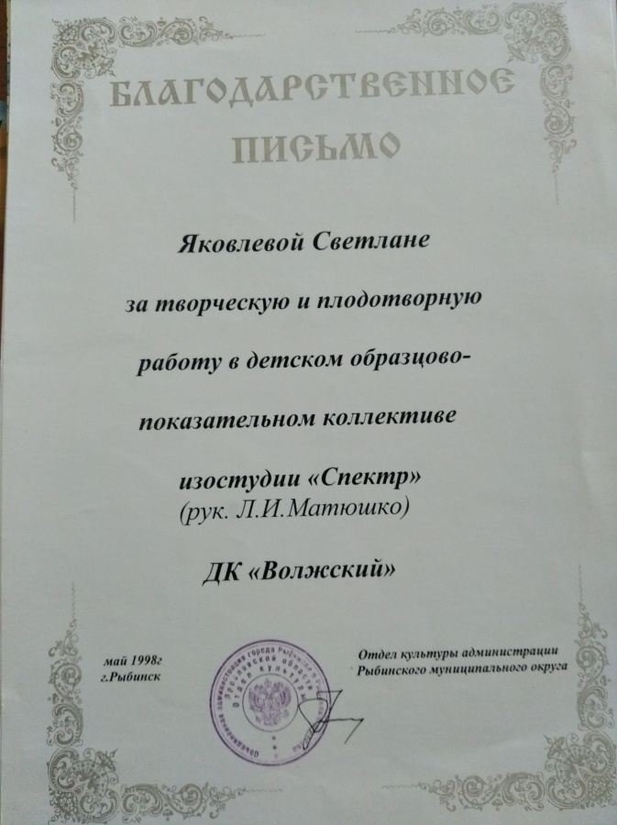 | 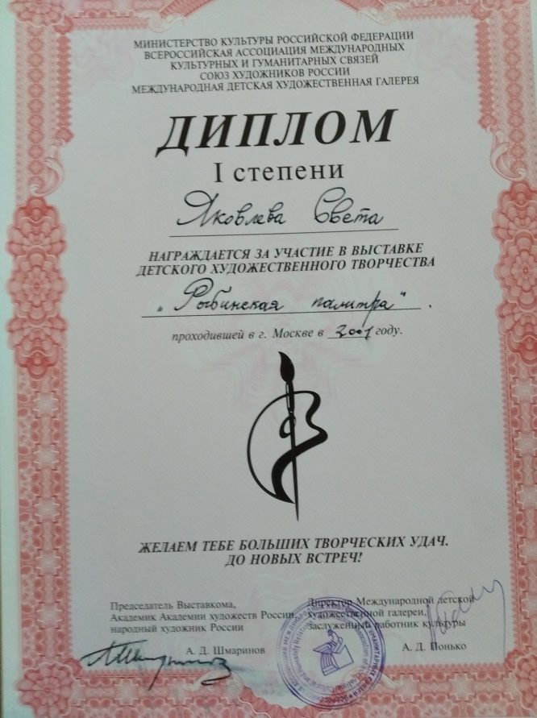
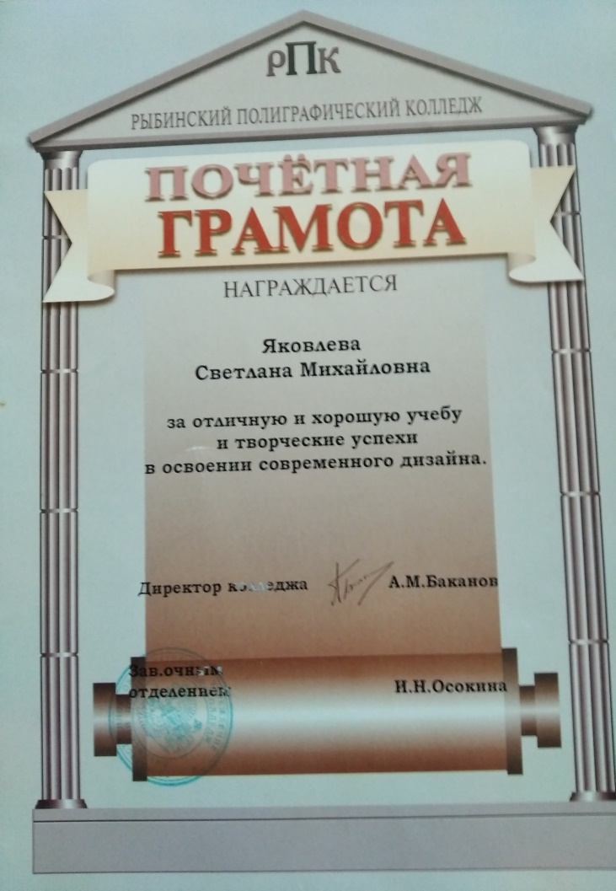 | 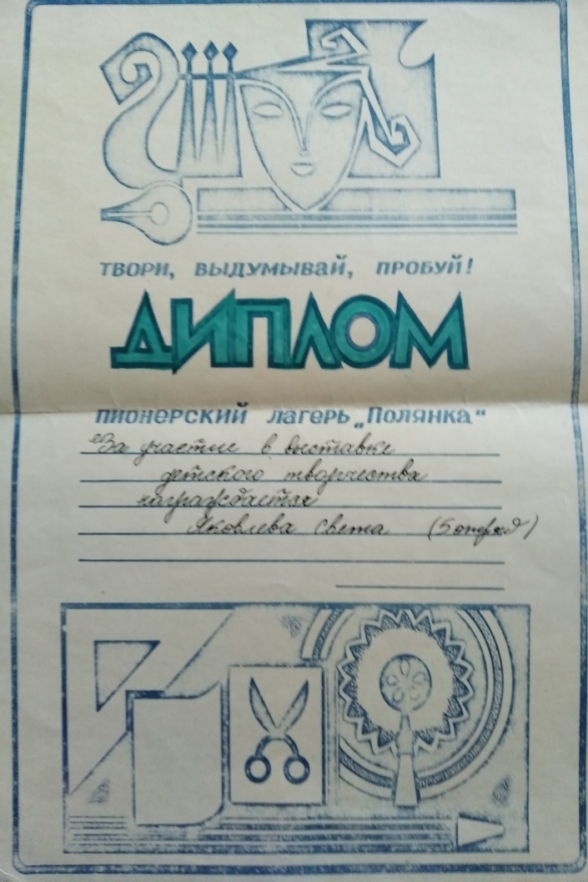

Приложение 2

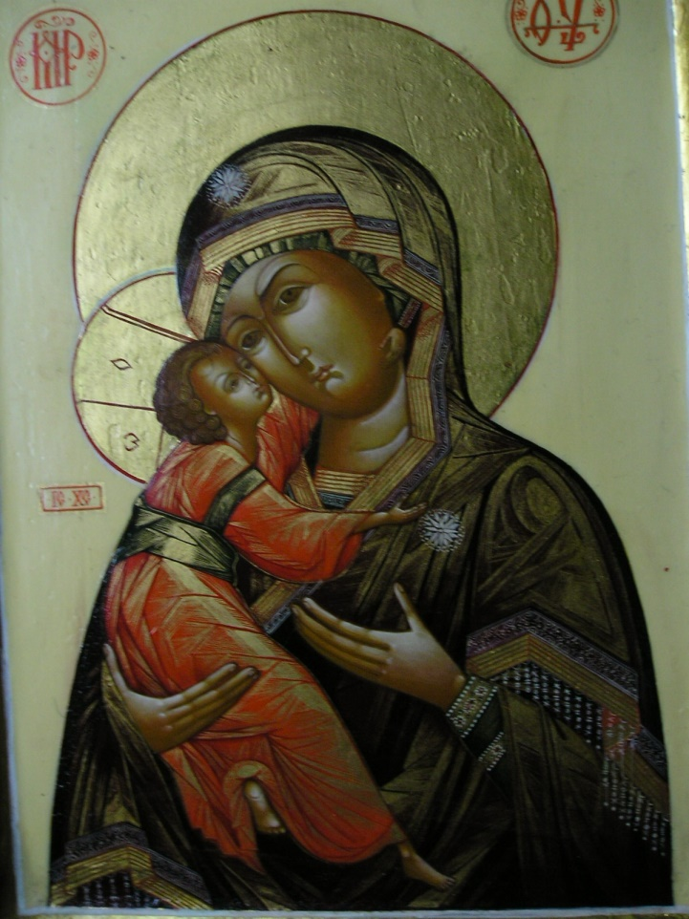 | 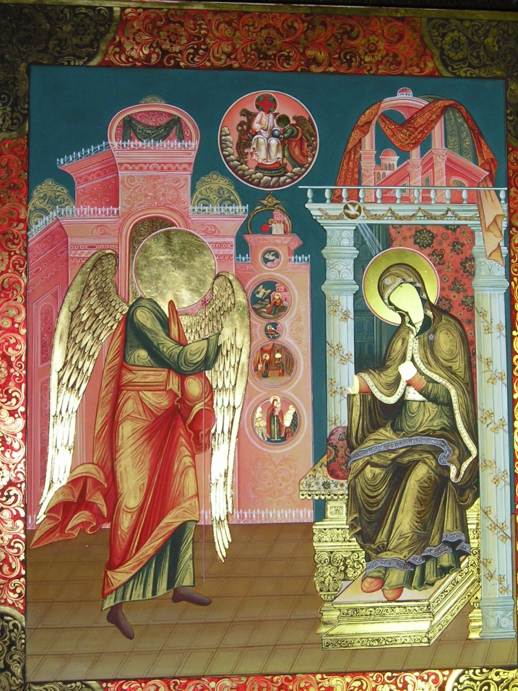
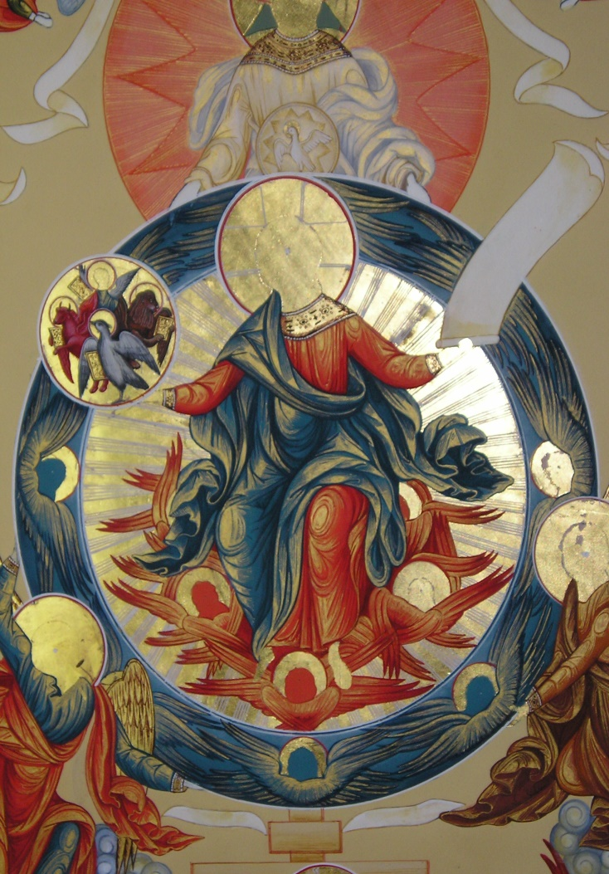

Приложение 3

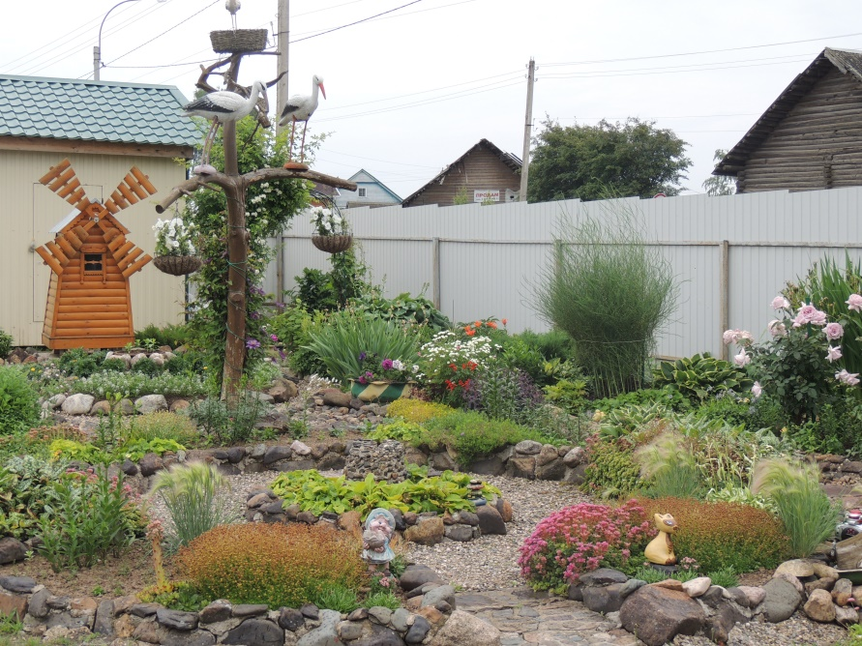 | 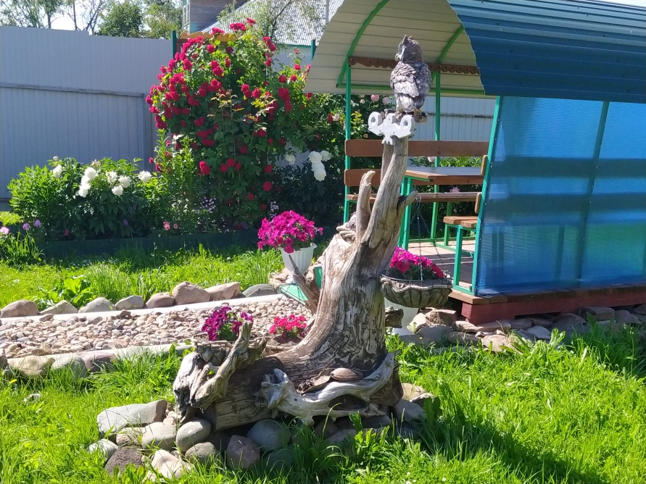
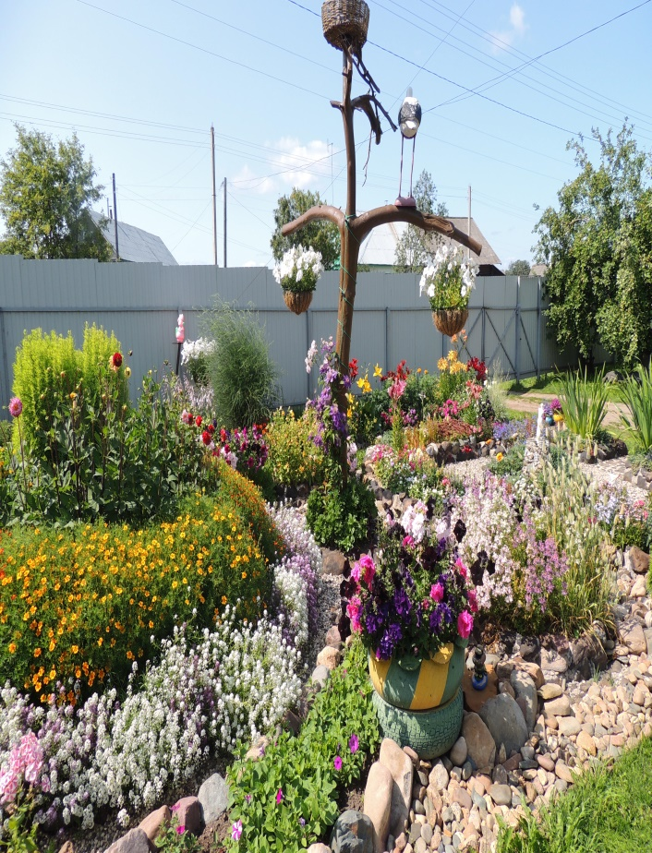 | 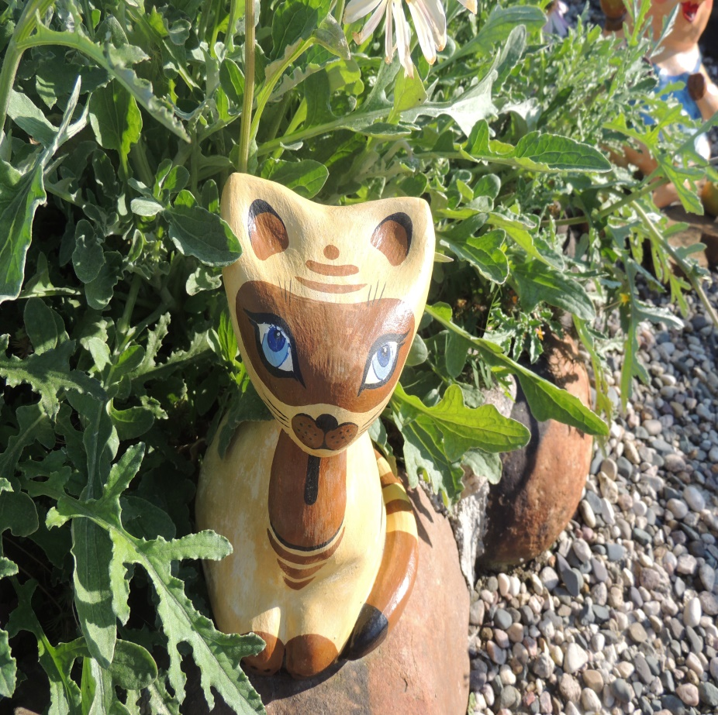

Приложение 4
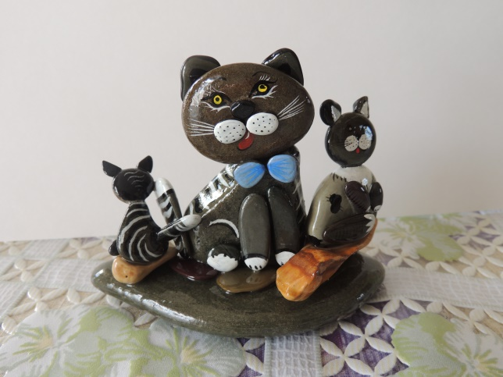 | 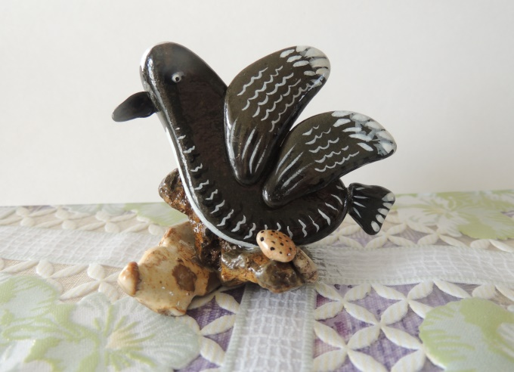
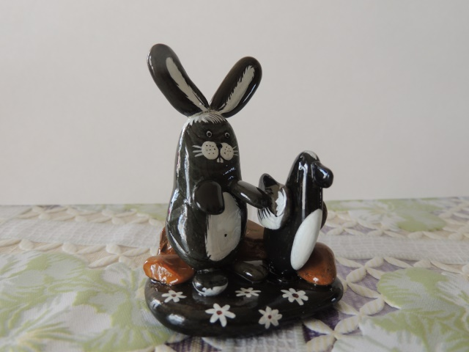 | 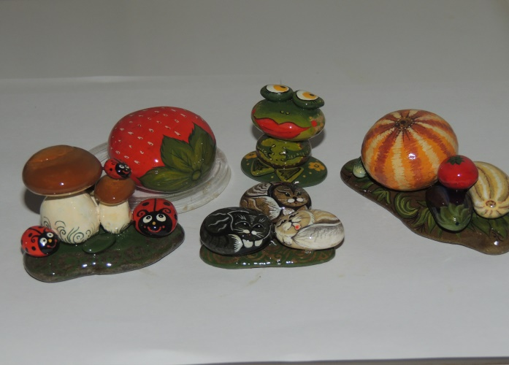
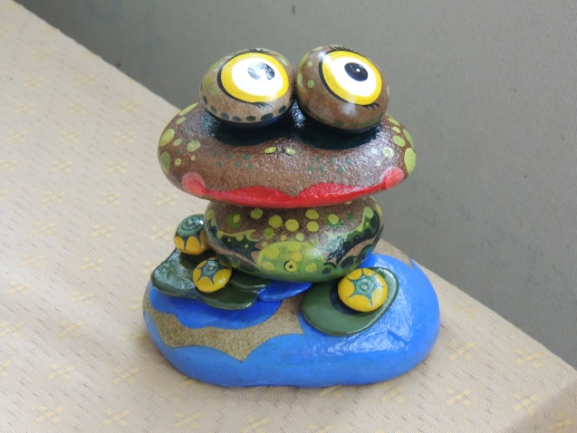 | 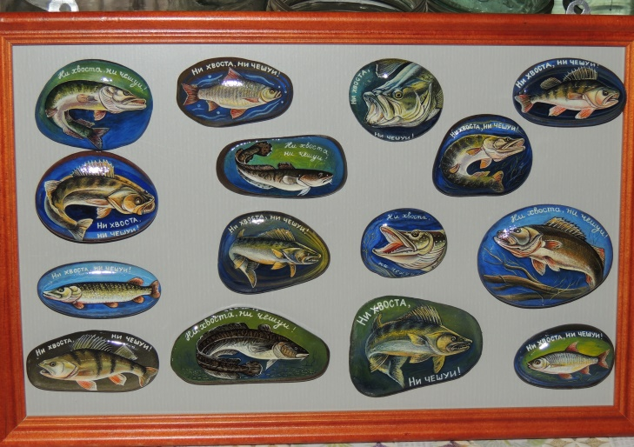
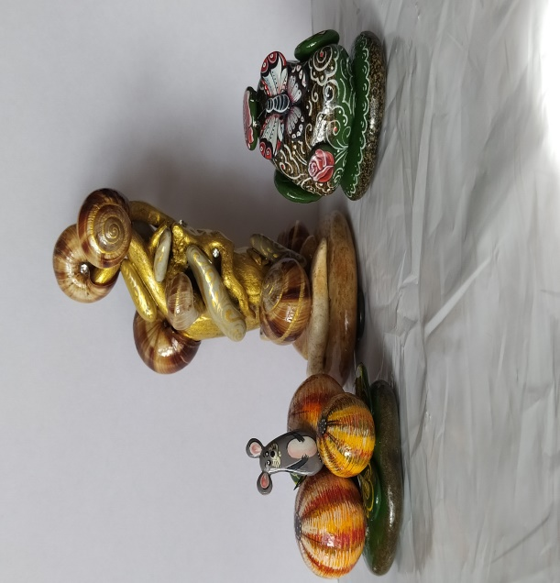 | 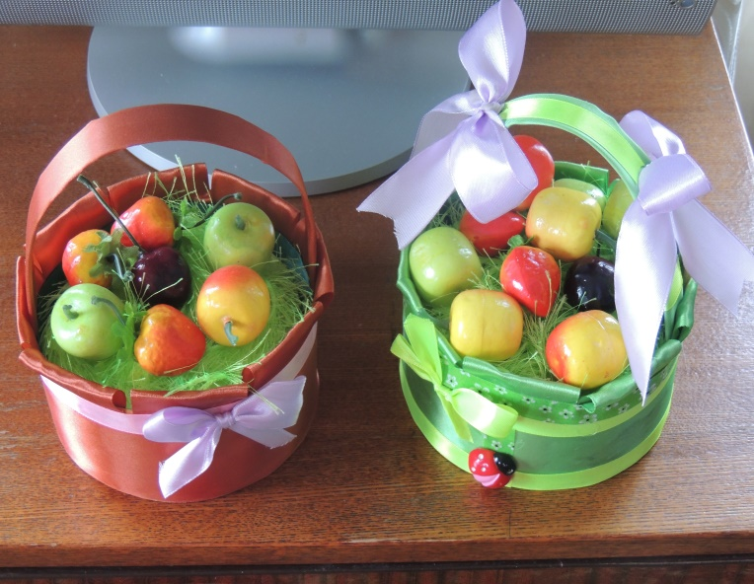

Приложение 5

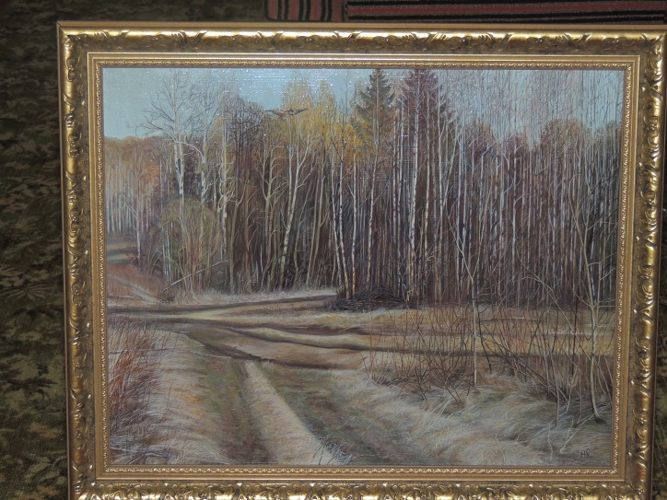 | 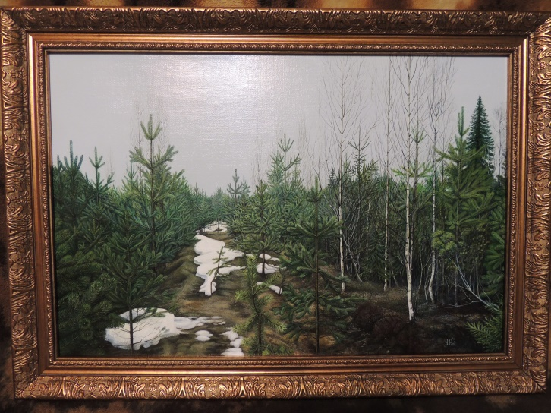
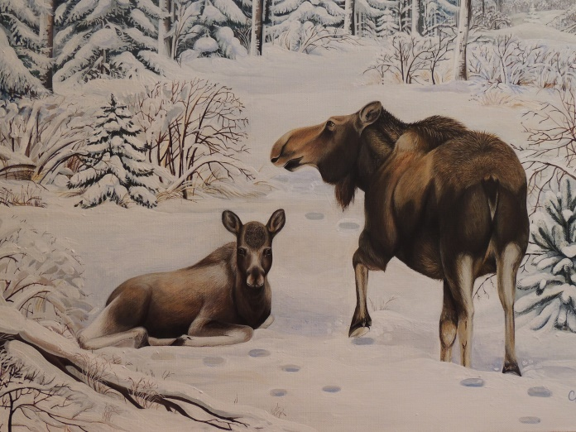 | 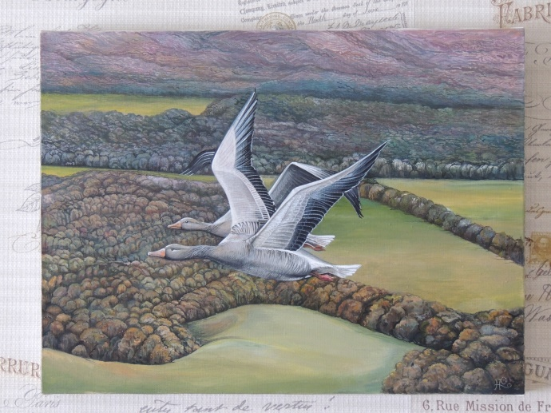
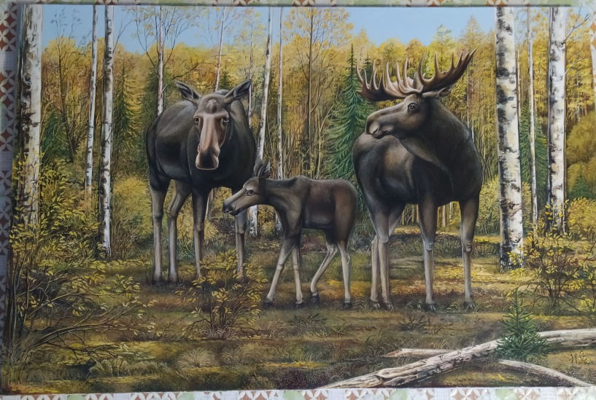 | 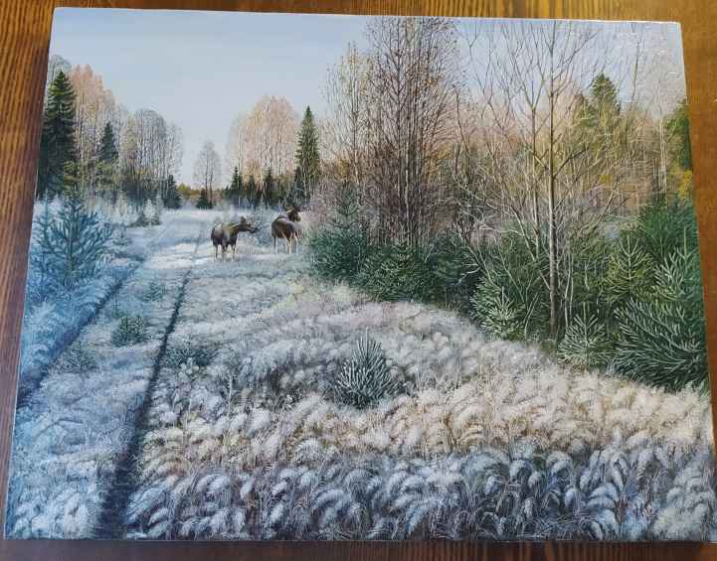

Приложение 6

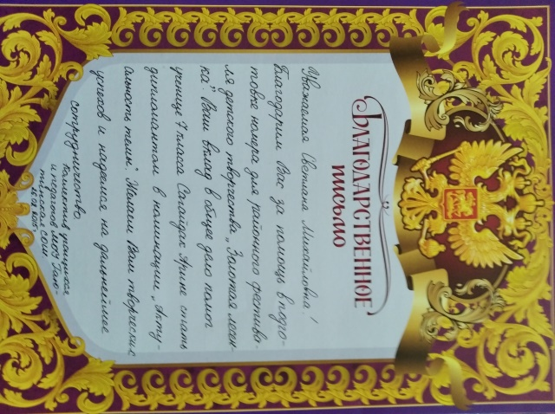 | 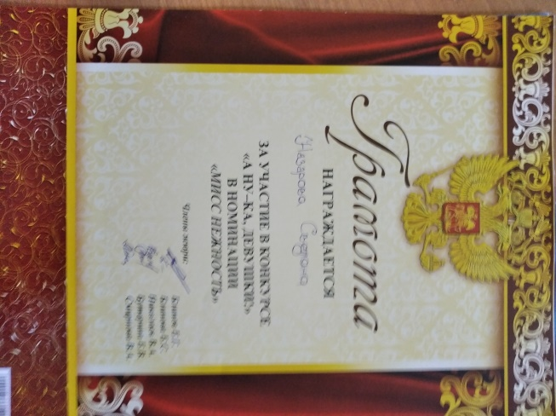
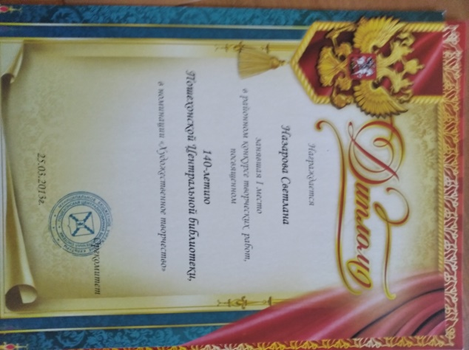 | 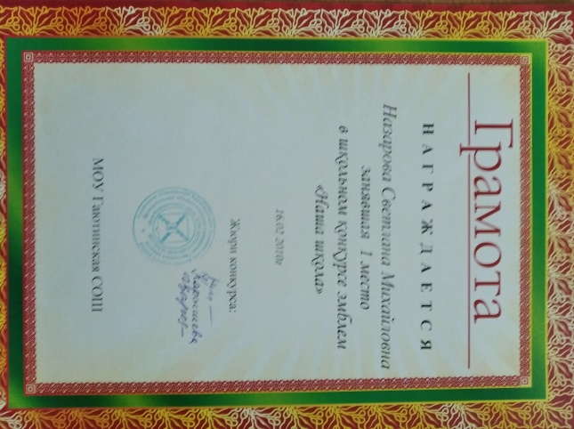
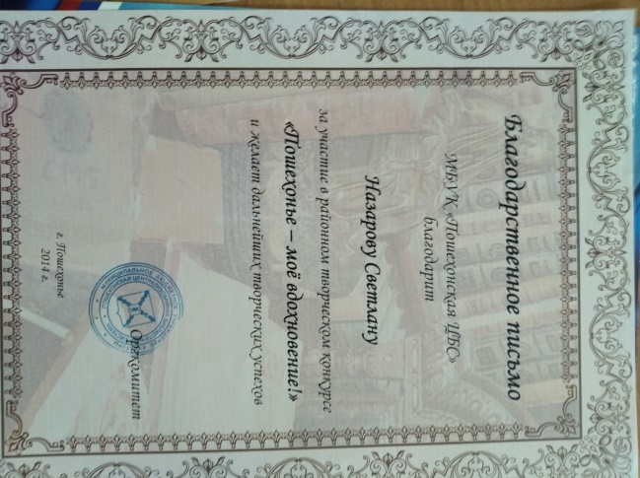 | 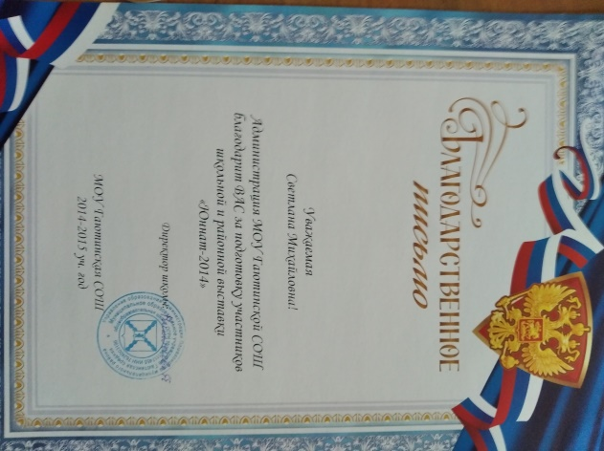

Приложение 7

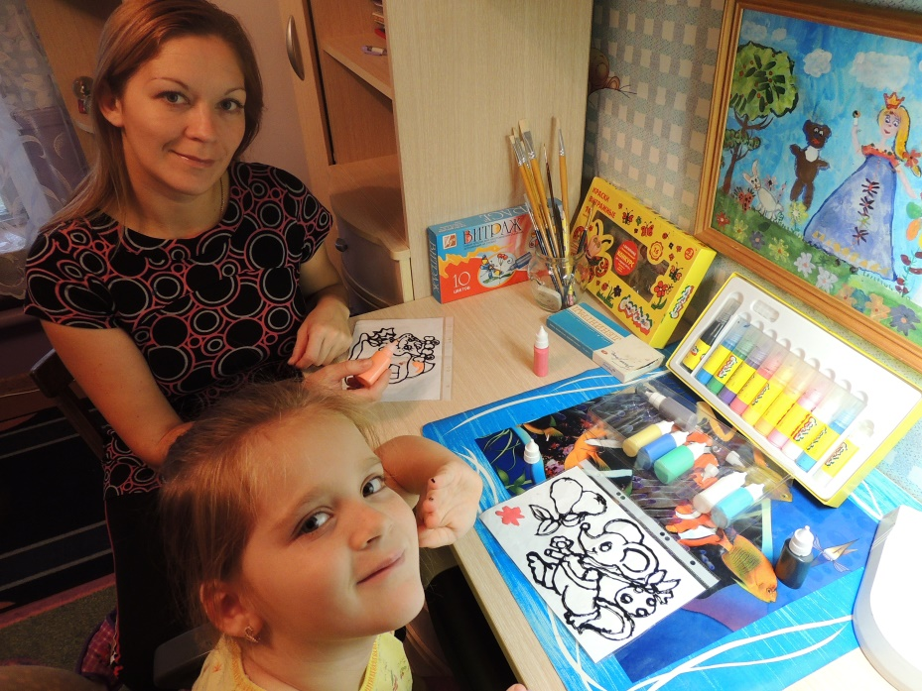 | 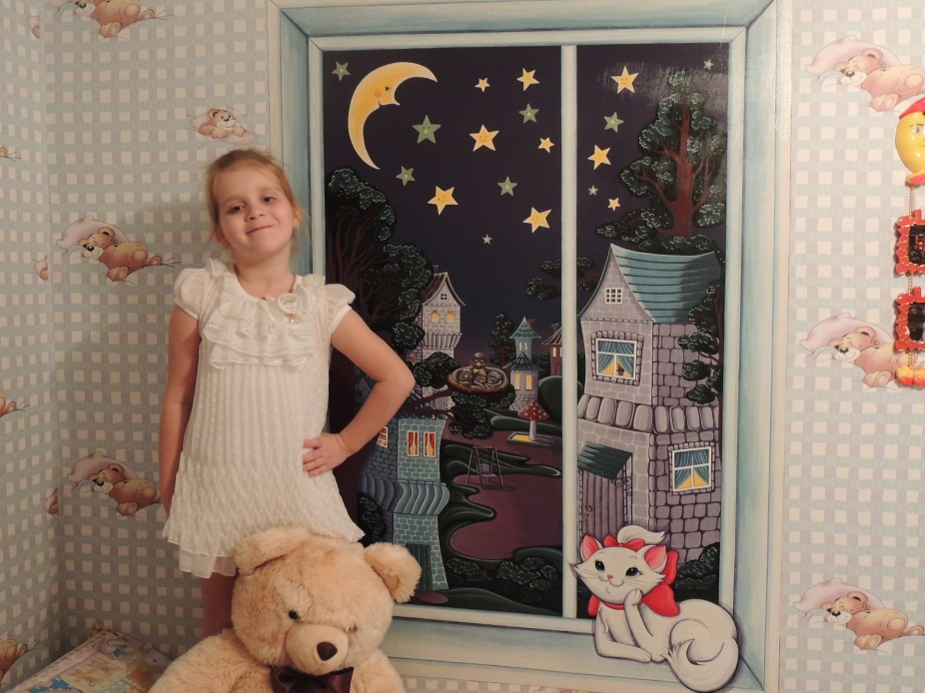
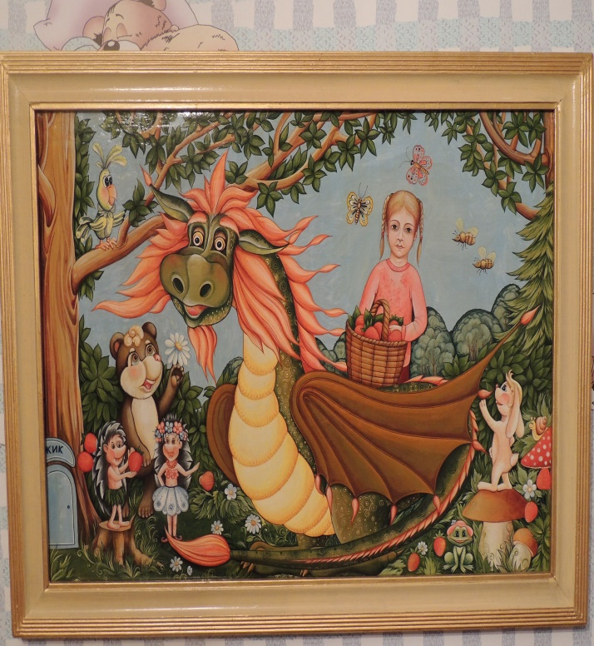 | 